天津市弘毅中学（初中部）
2024年七年级招生简章
天津市弘毅中学是一所全日制国办完全中学，是一百中学集团化办学学校，学校坐落于东丽区华新街华四路9号（弘顺东道与华四路交口）。根据《2024年天津市东丽区初中招生入学工作实施方案》的文件要求，现将我校初中七年级招生工作安排公布如下：
一、招生计划：
（一）招生人数：160人
- 招生班级数：4个班
二、招生对象：
我校招生区域范围内的具有东丽区学籍的小学毕业生。
三、招生范围：
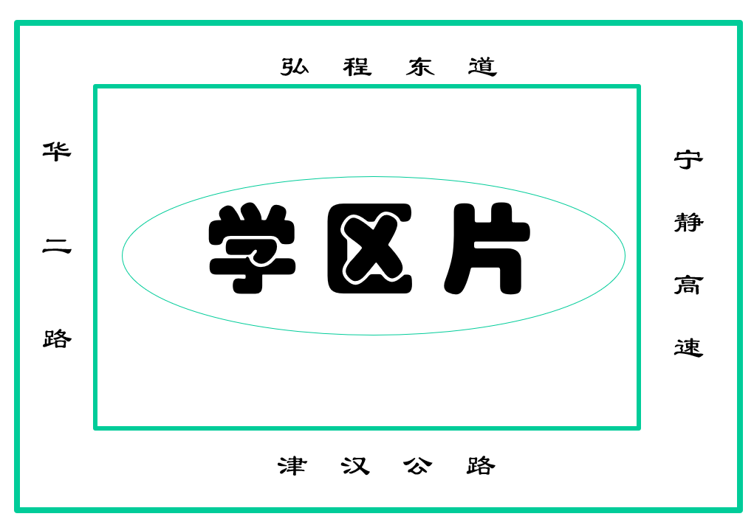
区域：华二路以东，津汉公路以北，宁静高速以西、弘程东道以南（含天欣花园、天欣颐园、天欣锦园、溪堤雅园、首创溪堤郡、华富家园、溪堤颂园、华轩家园、天安象屿智慧城、裕岭嘉园）所辖范围。
四、报名时间：
2024年6月29日（星期六）上午8:30-11:30，下午1:30-3:30本地户籍学生按下表规定时间报名：
时间 | 户籍片
上午8:30-9:30 | 天欣花园、天欣颐园、天欣锦园
上午9:30-10:30 | 溪堤雅园、首创溪堤郡、华富家园
上午10:30-11:30 | 溪堤颂园、华轩家园
下午1:30-3:30 | 天安象屿智慧城、裕岭嘉园
2024年6月30日上午8：30-11:30 学区内居住证持有人随迁子女咨询验证。
五、报名地点：
天津市弘毅中学教学楼一楼（东丽区华新街华四路九号）
六、招生说明：
（一）户籍随父母或者随“四老”（祖父母、外祖父母）的本区常住户口（含蓝印户口）且户籍在招生范围的本区小学毕业生，于6月29日在规定时段内携带户口本原件及复印件、房本原件及复印件到学校报名。
（二）在东丽区小学毕业，居住证在天津市弘毅中学招生片内的外省市户籍学生，于6月30日上午携带“四证”材料 原件及复印件到学校报名。
“四证”材料包括：
1）居住证：弘毅中学招生片内且在有效期内。
2）务工证明：劳动合同和社保缴费清单。
3）住房证明：房本或天津市房屋租赁登记备案证明。
4）户籍证明：户口本。
（三）户籍（含蓝印户口）在招生片内但在外省就读的小学毕业生，于6月30日规定时间段内携带户口本原件及复印件、房本原件及复印件、学籍证明到学校报名。
（四）户籍（含蓝印户口）在招生片内但在外区就读的小学毕业生，要求回本区升学的，需到教育局中教科办理回户籍升学手续，中教科统筹协调到公办初中学校就读。
七、注意事项：
（一）为防止人员聚集，请一位家长带孩子入校报名。
（二）请遵守报名时间，无特殊原因，逾期不再办理。
（三）家长应保证所提供的证件及其他证明材料属实，如弄虚作假，一经发现，后果自负。
（四）学校依据资助政策，义务教育阶段建档立卡学生，以及非建档立卡的家庭经济困难残疾学生、农村低保家庭学生、农村特困救助供养学生等四类家庭经济困难非寄宿生享受学生生活补助，符合上述条件的学生可到校咨询。
七、报名咨询电话：
王老师 58552168
天津市弘毅中学
2024年6月21日

